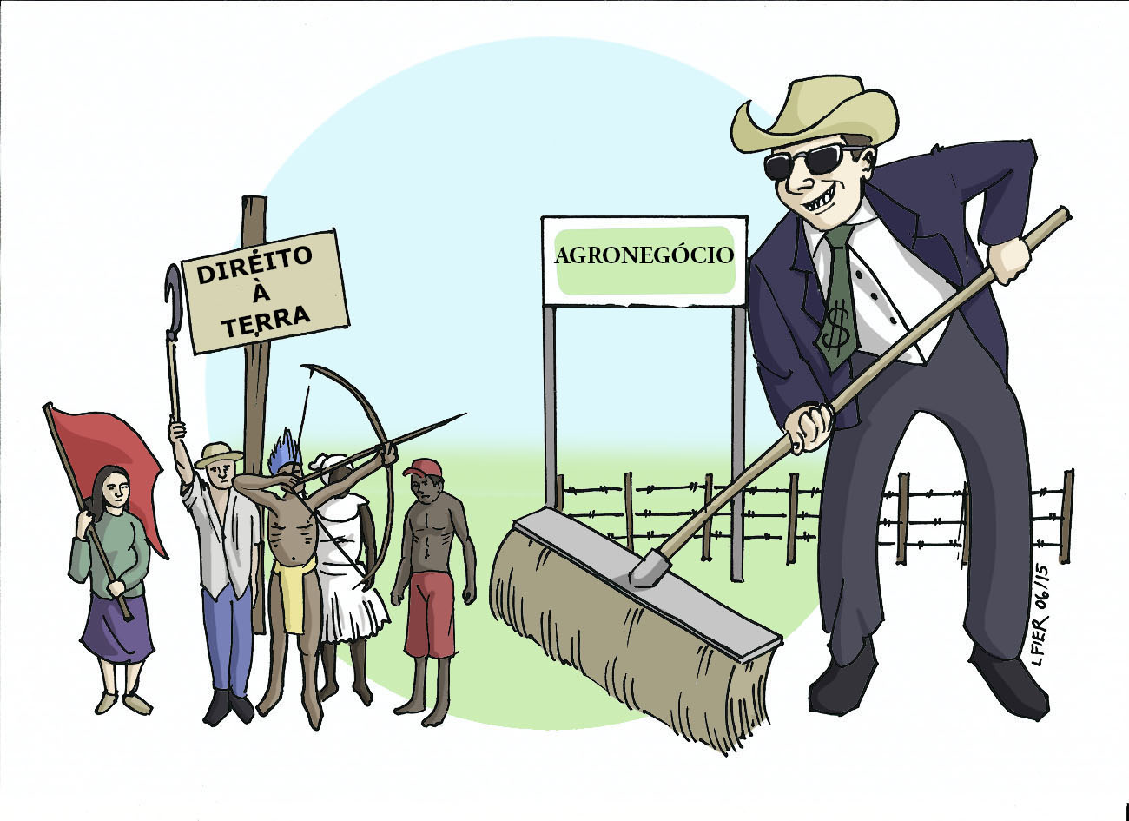
Direitos Humanos

Na nossa opinião, este cartoon é bastante completo e eficaz na transmissão da mensagem ao mostrar que nem todos têm direito à propriedade, encontrando-se esta nas mãos duma minoria, rica e poderosa, que não abre mão da sua ganância para partilhar os bens que possui.
O artigo retratado pelo cartoonista é o artigo 17 que defende que todas as pessoas têm direito à propriedade.
No cartoon é visível a separação das duas classes sociais com poder económico completamente diferente, como se pode observar através da diferença de tamanhos das personagens. Ao lado esquerdo, podemos ver os camponeses a lutar pelos seus direitos à propriedade, mas estão a ser “arrumados” por um empresário dos agronegócios que se aproveita dos terrenos para obter os seus rendimentos. Esta situação acontece, por exemplo no Brasil, onde o direito à propriedade é negado aos “sem terra”.

DIREITOS HUMANOS
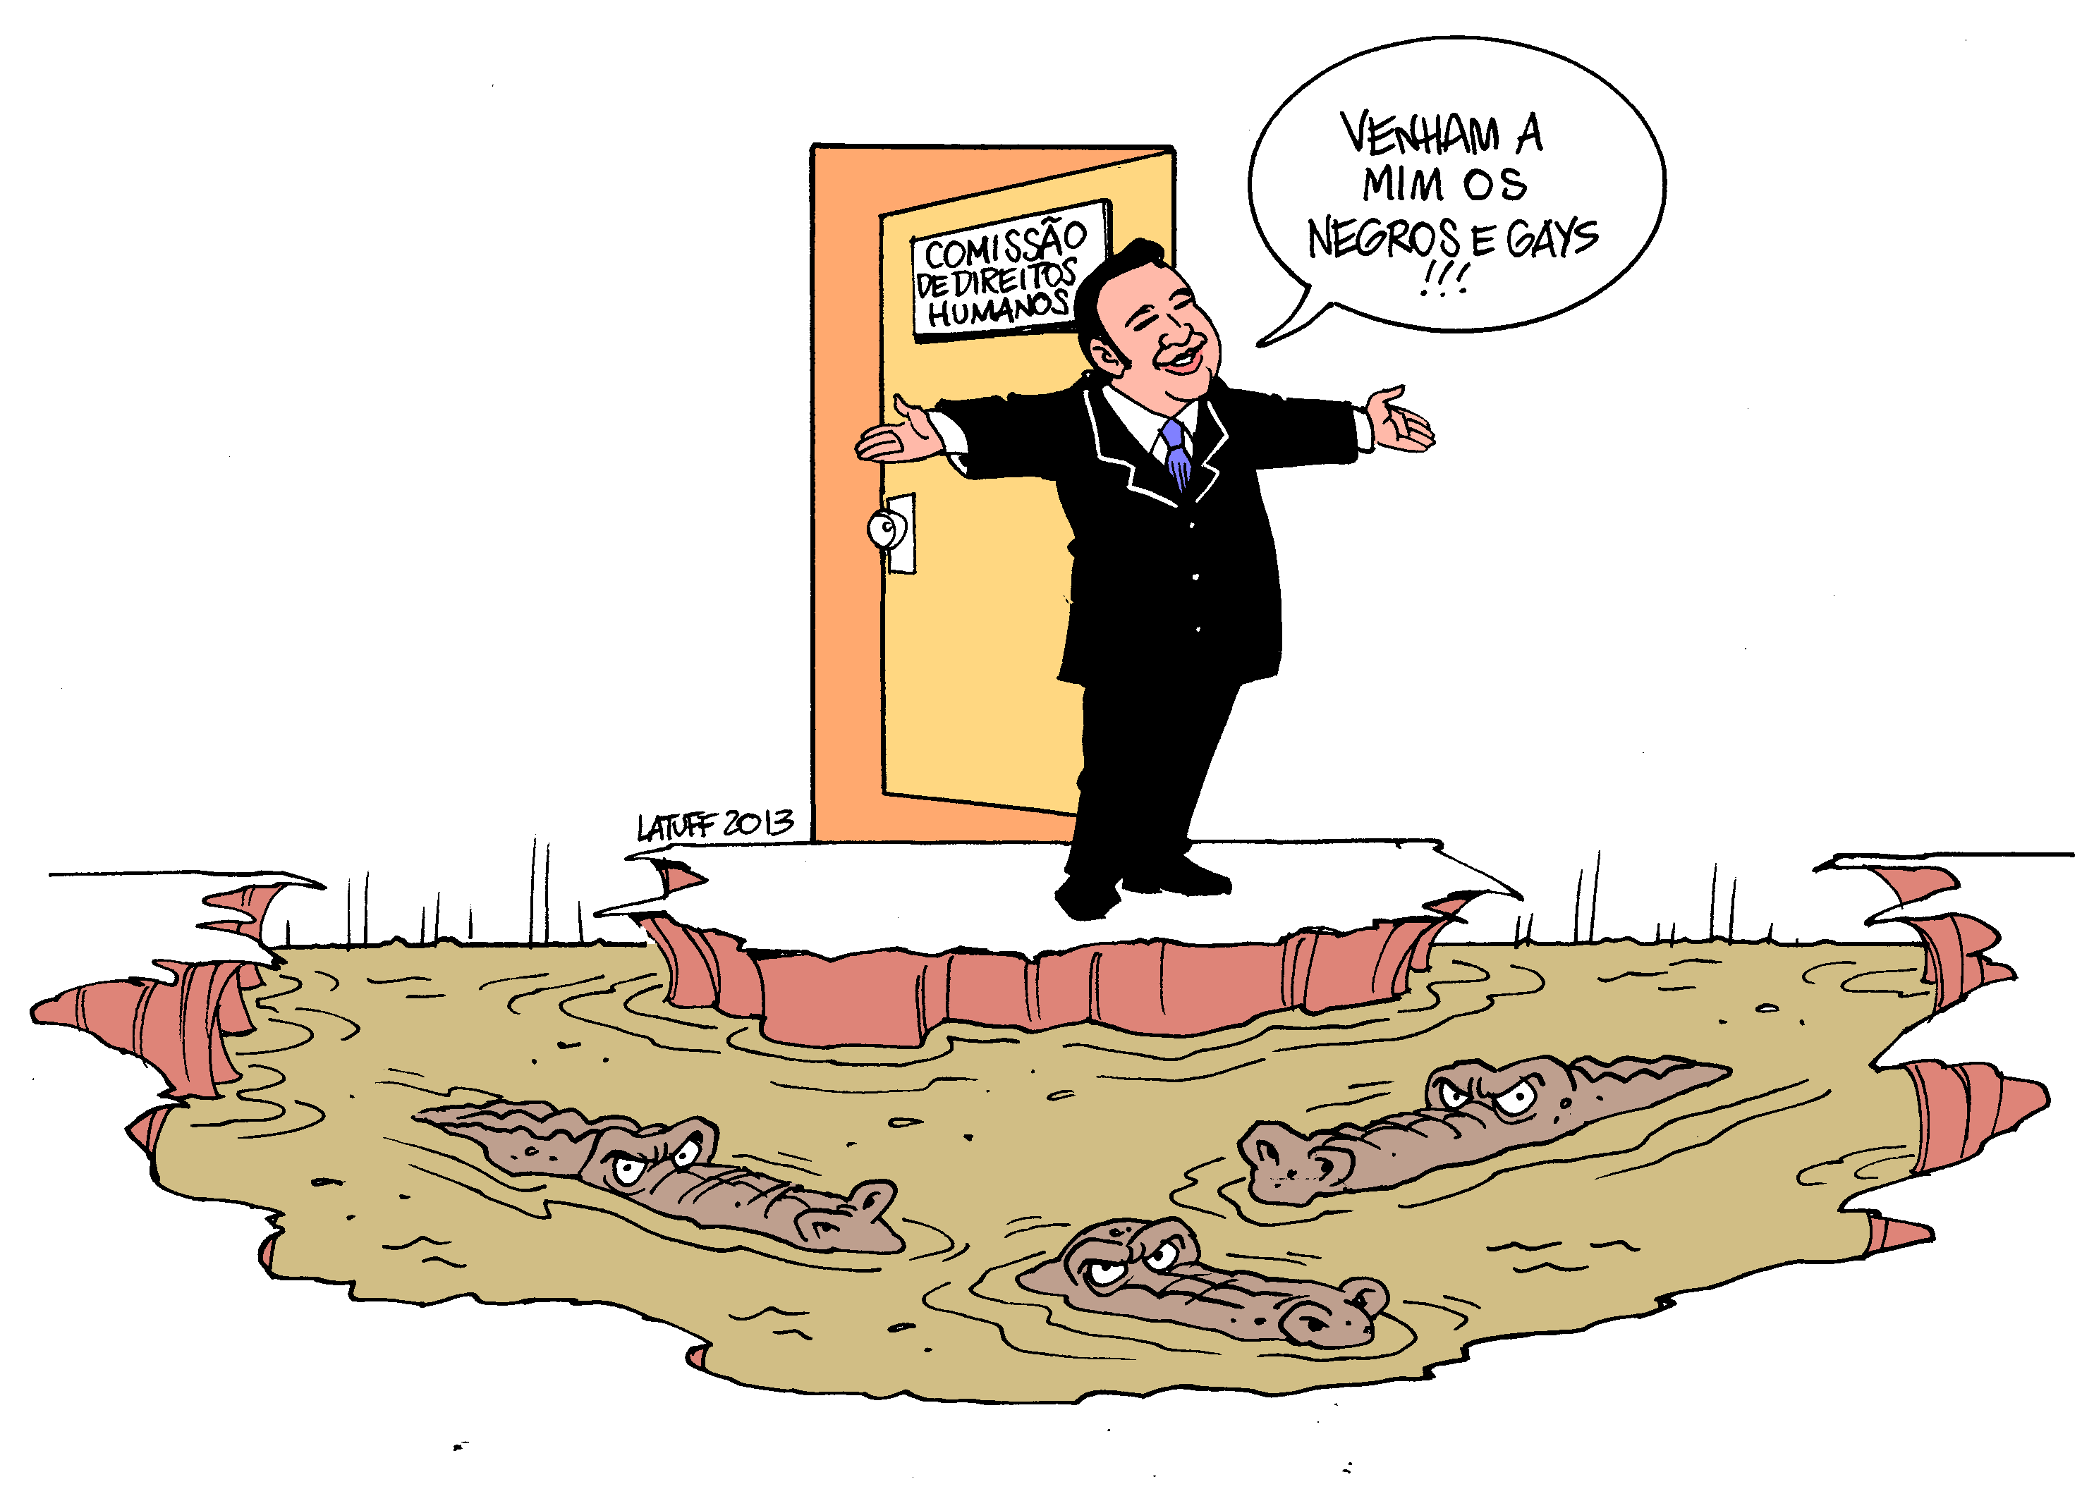
Este cartoon é muito eficaz e direto no assunto retratado. Nele podemos observar um lago com crocodilos e, no meio do lago, um pequeno compartimento com um senhor que chama os negros e os gays. Neste cartoon está presente a ironia, pois se os crocodilos estão ali, ninguém vai passar aquele rio, por isso, o senhor retratado está a ser preconceituoso e falso.
O artigo 2, aqui retratado, afirma que todos os seres humanos podem invocar os direitos e as liberdades proclamados na Declaração, sem distinção alguma, nomeadamente de raça, de cor, de sexo, de língua, de religião, de opinião política ou outra, de origem nacional ou social, de fortuna, de nascimento ou de qualquer outra situação.
Trabalho realizado por:
Rodrigo Neves 10ºC Gonçalo Leite 10ºC

